**TRƯỜNG CAO ĐẲNG CÔNG NGHỆ THỦ ĐỨC**

**KHOA CÔNG NGHỆ THÔNG TIN**



**TÀI LIỆU HƯỚNG DẪN SỬ DỤNG**

Thành viên:

Trương Hoàng Huy

Nguyễn Tiến Thành

Trần Văn Xuân Triều

......, tháng…. năm……

## 1.Màn hình quản lý sản phầm:

-Danh sách sản phẩm (table):

-Hiển thị các sản phẩm hiện có:

**+Tên sản phẩm**

**+Giá bán / Giá khuyến mãi**

**+Tồn kho**

**+Trạng thái (Hiển thị / Ẩn)**

**+Hành động (✏️ Sửa / 🗑️ Xoá)**

-Nút thêm sản phẩm:

-Mở form để nhập thông tin sản phẩm mới:

-Tên sản phẩm

+Hình ảnh (upload)

+Mô tả chi tiết

+Giá gốc & khuyến mãi

+Danh mục

+Số lượng trong kho

-Sửa sản phẩm:

+Nhấn vào nút “Sửa” để chỉnh:

+Cập nhật giá, kho, hình ảnh, mô tả...

+Có thể ẩn/bật sản phẩm khỏi website khách hàng.

-Xoá sản phẩm:

+Xoá sản phẩm khỏi hệ thống.

+Hệ thống thường sẽ hỏi xác nhận để tránh thao tác nhầm.

## 2.Đăng nhập:

-Chọn nút **“Đăng nhập”**

-Nhập thông tin tài khoản:

**+Email / Số điện thoại**

**+Mật khẩu**

-Nhấn “Đăng nhập”:

+Nếu thông tin đúng, bạn sẽ được chuyển đến trang chính của ứng dụng.

+Nếu sai, hệ thống sẽ thông báo lỗi để bạn kiểm tra lại.

**-Sau khi đăng nhập thành công:**

+Tên người dùng hoặc avatar sẽ hiển thị.

-Bạn có thể:

+Xem và sửa thông tin cá nhân

+Quản lý đơn hàng đã đặt

+Xem sản phẩm yêu thích

+(Admin) Quản lý sản phẩm, đơn hàng, người dùng..

-Đăng xuất:

Bước 1: Truy cập phần **Tài khoản** hoặc **Menu cá nhân**

Bước 2: Nhấn nút **“Đăng xuất”**

## 3.Thống kê:

-Bộ lọc thời gian

+Chọn khoảng thời gian cần xem:

+Hôm nay / Hôm qua

+7 ngày qua / 30 ngày qua

+Tuỳ chỉnh từ ngày – đến ngày

+Dữ liệu thống kê sẽ tự động cập nhật theo khoảng thời gian được chọn

-Biểu đồ trực quan:

-**Biểu đồ cột** hiển thị:

+Doanh thu theo ngày/tuần/tháng

+Số đơn hàng theo từng ngày

+Biến động lượt truy cập, số sản phẩm bán ra

## 4. Chi tiết sản phẩm:

-Hình ảnh sản phẩm

-Thông tin sản phẩm:

**+Tên sản phẩm:** Hiển thị rõ ràng, dễ hiểu.

**+Mô tả chi tiết:** Bao gồm chất liệu, kích thước, hướng dẫn sử dụng hoặc bảo quản.

**+Thông số kỹ thuật:** Đối với sản phẩm kỹ thuật, thông tin như công suất, kích thước, trọng lượng sẽ được trình bày rõ ràng.

-Lựa chọn số lượng sản phẩm:

+Điểu chỉnh số lượng sản phẩm bằng cách bấm nút tăng(+), giảm (-) hoặc nhập trực tiếp.

-Giá bán và khuyến mãi:

**+Giá bán:** Hiển thị giá gốc và giá khuyến mãi (nếu có).

**+Ưu đãi:** Thông tin về các chương trình giảm giá, mã khuyến mãi hoặc quà tặng kèm

-Thêm vào giỏ hàng:

**+Nút "Thêm vào giỏ hàng":** Sau khi chọn đầy đủ thông tin, nhấn nút này để đưa sản phẩm vào giỏ hàng.

**+Mua ngay:** Nếu muốn thanh toán ngay, chọn "Mua ngay" để chuyển đến trang thanh toán.

-Sản phẩm liên quan:

**+Gợi ý sản phẩm:** Xem các sản phẩm tương tự hoặc phụ kiện đi kèm để lựa chọn thêm.

## 5.Chức năng giỏ hàng

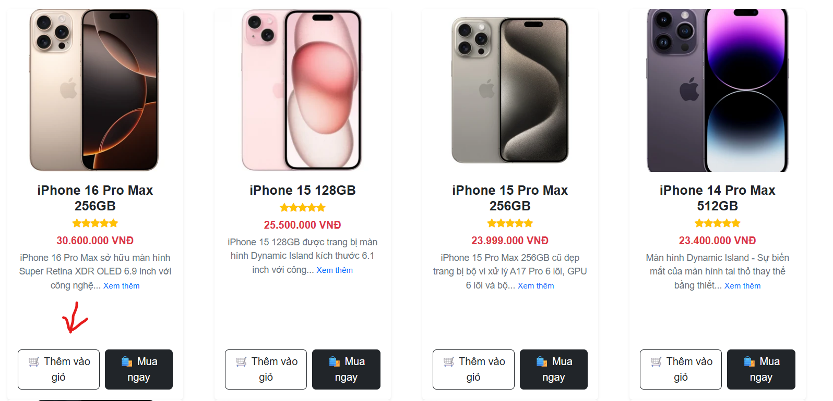

-Ở trang danh sách sản phẩm có nút thêm vào giỏ hàng khi nhấn sẽ thêm sản phẩm đó vào giỏ hàng

-Để vào được giỏ hàng xem sản phẩm đã thêm ở thanh công cụ có mục giỏ hàng khi nhấn vào sẽ hiển thị giao diện trang giỏ hàng cùng các sản phẩm đã thêm vào trước đó.



-Người dùng chưa chọn sản phẩm thêm vào giỏ hàng thì giỏ hàng sẽ hiển thị “Giỏ hàng của bạn đang trống”

-Người dùng đã thêm sản phẩm vào giỏ hàng sẽ hiển thị sản phẩm

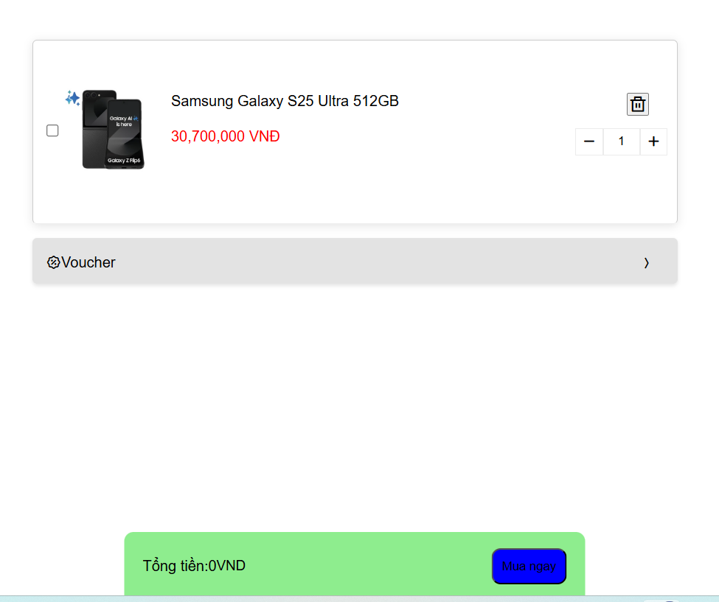

-Trang giỏ hàng hiển thị các thông tin sản phẩm như:

+ Hình ảnh sản phẩm

+ Tên sản phẩm

+ Hiển thị số tiền sản phẩm

+ Nút tăng giảm số lượng

+ Ô chọn sản phẩm khi muốn mua hàng,

+ Ô xóa sản phẩm

+ Tổng tiền(Hiển thị tổng tiền khi người dùng check vào sản phẩm)

+ Nút mua ngay

+ Ô chọn voucher

-Người dụng check vào ô sản phẩm muốn mua sẽ hiển thị tổng tiền ở khu vực bên dưới

## 6. Voucher

-Nhấn vào biểu tượng  hiển thị danh sách các voucher để người dùng chọn.

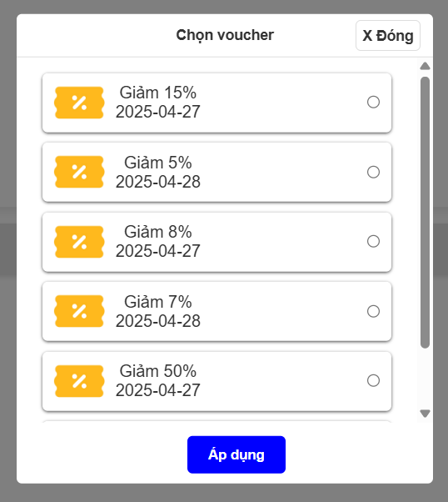

-Người dùng chọn voucher mà hệ thống có sau đó nhấn nút áp dụng sẽ đóng chọn voucher và hiển thị voucher đã chọn ở thanh voucher 

và tổng tiền sẽ tự động tính số tiền giảm và hiển thị ở khu vực tổng tiền

-Khi người dùng không chọn sản phẩm mà nhấn mua ngay thì hệ thống sẽ hiển thị thông báo “Vui lòng chọn ít nhất một sản phẩm để thanh toán”

-Người dùng không chọn voucher thì sẽ không hiển thị tên voucher ở phần này

và tổng tiền được tính theo giá của sản phẩm đó.

-Người dùng chọn sản phẩm và chọn voucher nhấn mua ngay sẽ chuyển sang trang thanh toán.

## 7. Thanh toán

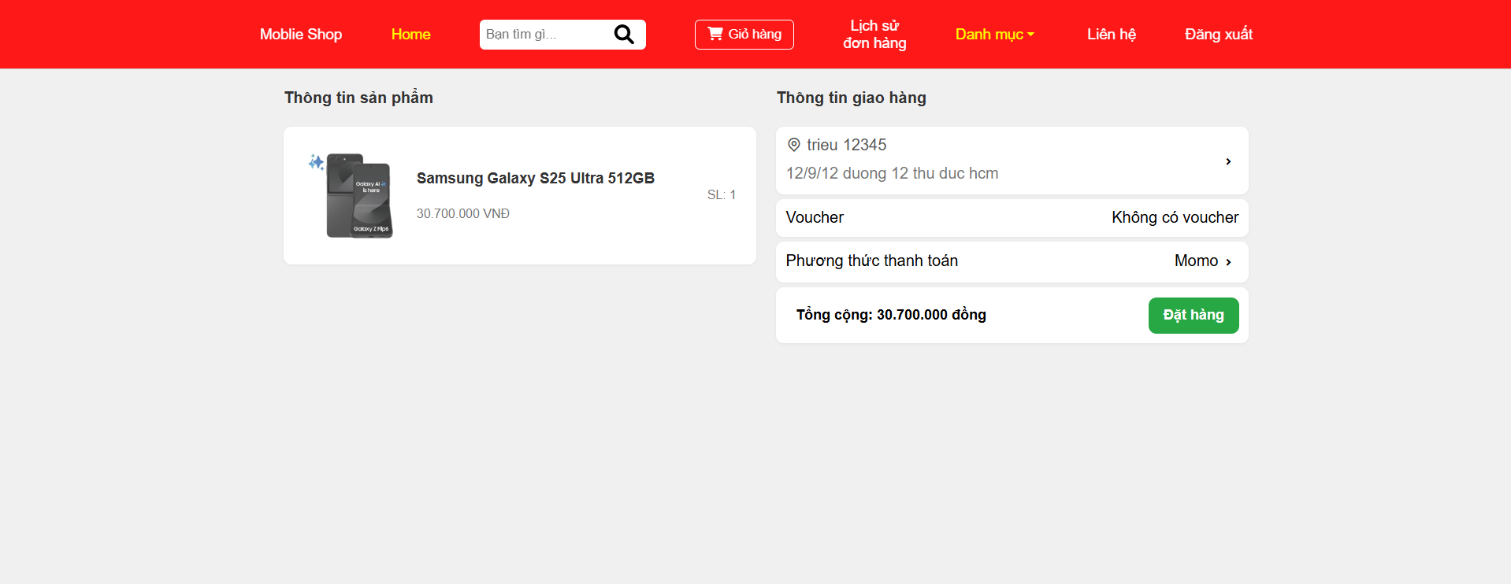

-Ở trang thanh toán sẽ hiển thị 2 trường thông tin: thông tin sản phẩm và thông tin giao hàng.

-Ở thông tin sản phẩm hiển thị:

+ Hình ảnh các sản phẩm đã chọn ở trang giỏ hàng

+ Tên các sản phẩm đã chọn ở trang giỏ hàng

+ Số lượng các sản phẩm đã chọn

-Ở thông tin giao hàng

+Nhấn vào biểu tượng  để mở form nhập thông tin giao hàng

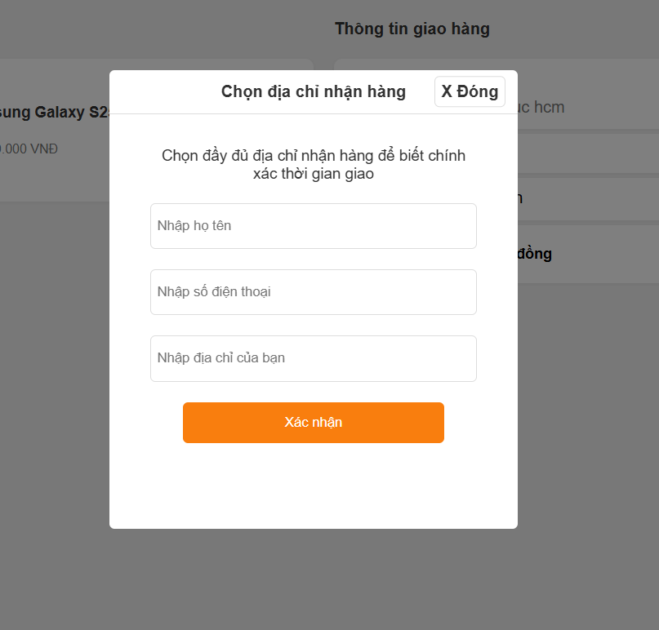

+ Ở form nhập thông tin có nhập các trường dữ liệu nhập họ tên, số điện thoại, địa chỉ, nút đóng form và nút xác nhận.

+Người dùng nhập đầy đủ thông tin trên form nhấn xác nhận thì sẽ hiển thị thông tin người dùng vừa nhập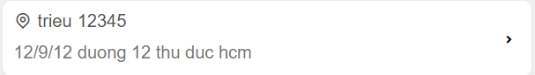

+Ô hiển thị thông tin tên voucher, nếu người dùng chưa chọn voucher ở trang giỏ hàng thì hiển thị “Không có voucher”.

+Ngược lại người dùng đã chọn voucher ở trang giỏ hàng sẽ hiển thị tên voucher

+Form chọn phương thức thanh toán, người dùng nhấn biểu tượng  để mở form chọn phương thức thanh toán.

+Ở form chọn phương thức thanh toán có các phương thức thanh toán như: thanh toán khi nhận hàng, ngân hàng, momo, nút đóng form và nút xác nhận.

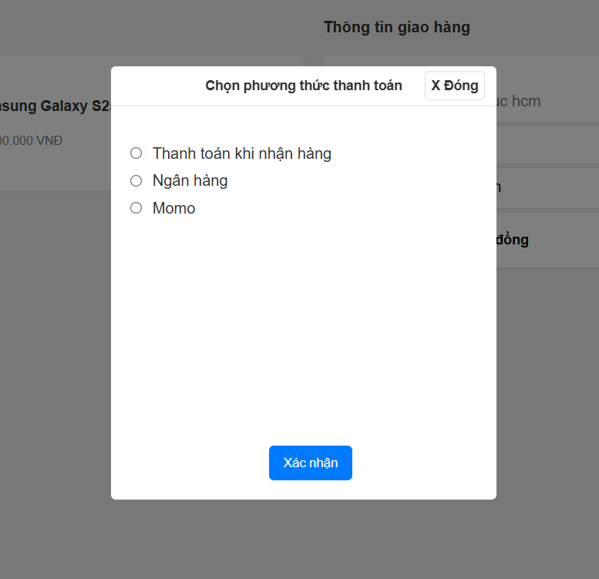

+Người dùng chọn phương thức thanh toán phù hợp sau đó nhấn xác nhận

+Phương thức thanh toán mà người dùng đã chọn sẽ được hiển thị ở ô phương thức thanh toán

+ Hiển thị tổng tiền người dùng kiểm tra lại 1 lần nữa.

+Nhấn mua hàng sẽ lưu thông tin sản phẩm chuyển hướng sang trang trang hàng để xem đơn hàng người dùng vừa mua.

3. Đơn hàng

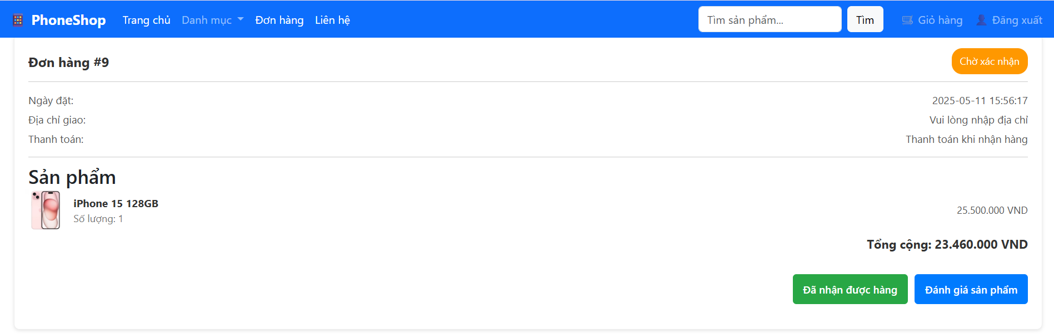

-Khi nhấn vào thanh công cụ “Đơn hàng” sẽ chuyển hướng sang trang đơn hàng

-Tại trang đơn hàng hiển thị danh sách các đơn hàng mà người dùng đã mua

-Hiển thị trạng thái của đơn hàng 

-Admin xác nhận đơn hàng thì trạng thái chuyển sang đang giao hàng

-Khi đã nhận được hàng người dùng nhấn nút “Đã nhận được hàng” trạng thái sẽ chuyển sang đã giao

-Người dùng có thể nhấn nút “Đánh giá sản phẩm” để đánh giá chất lượng sản phẩm mình vừa đặt hàng

-Thông tin chi tiết:

+Thời gian ngày, giờ đặt hàng

+Địa chỉ giao hàng khi người dùng nhập ở trang thanh toán, nếu chưa nhập sẽ hiển thị “Vui lòng nhập địa chỉ”

+Thanh toán hiển thị phương thức thanh toán mà người dùng chọn

+Hình ảnh sản phẩm đã đặt hàng

+Tên sản phẩm

+Số lượng đặt hàng

+Giá tiền của sản phẩm đó

+Tổng tiền của đơn hàng khi đã trừ vào voucher nếu có

## 8. Quản lý đơn hàng

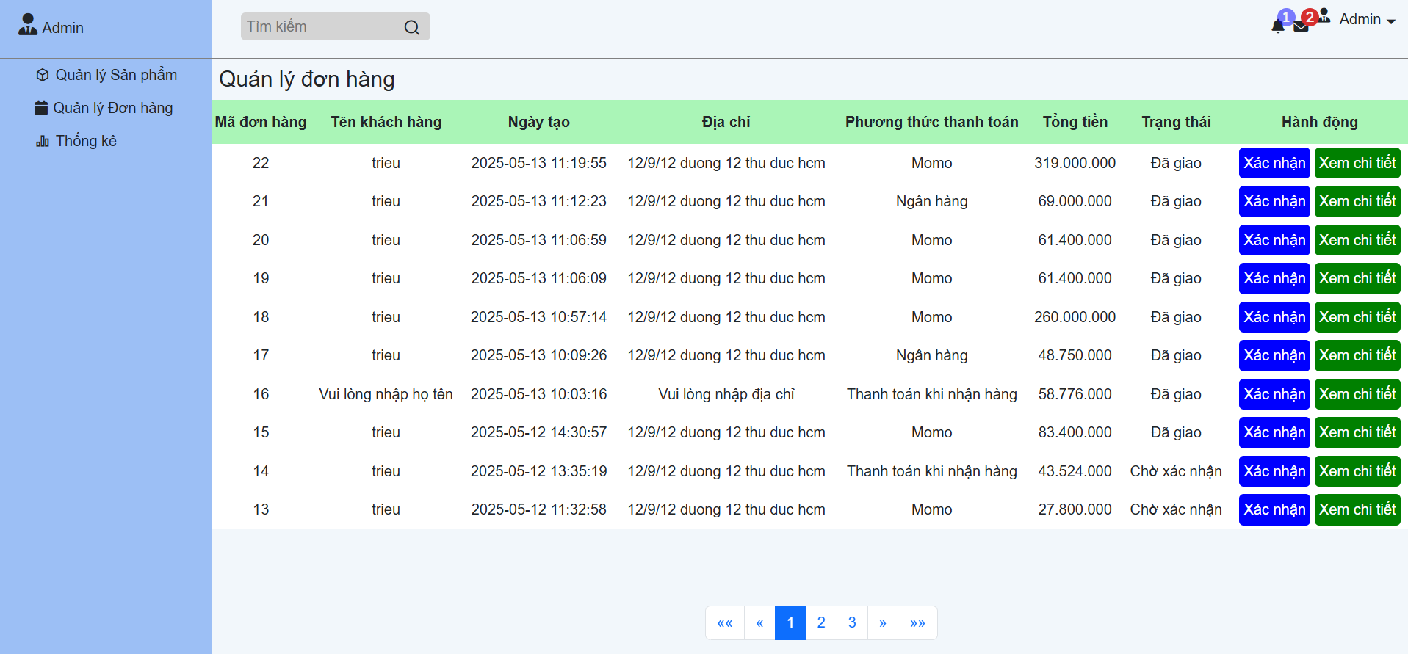

-Giao diện quản lý các đơn hàng của admin khi có người dùng đặt hàng thì sẽ hiển thị thông tin đơn hàng để admin có thể chuẩn bị đơn hàng và nhấn xác nhận để giao hàng

-Hiển thị thông tin danh sách các đơn hàng:

+Mã đơn hàng

+Tên khách hàng

+Ngày đặt hàng

+Địa chỉ giao hàng

+Phương thức thanh toán mà người dùng đã chọn

+Tổng tiền của đơn hàng đó

+Trạng thái đơn hàng để cho admin dễ theo dõi đơn hàng

+Nhấn nút xác nhận khi admin đã chuẩn bị xong đơn hàng để giao cho người dùng

+Nút xem chi tiết để xem cụ thể đơn hàng có những sản phẩm nào, số lượng bao nhiêu để admin chuẩn bị đơn hàng.

-Thanh phân trang chia 10 đơn hàng 1 trang để giao diện gọn gàng hơn

## 9. Chăm sóc khách hàng

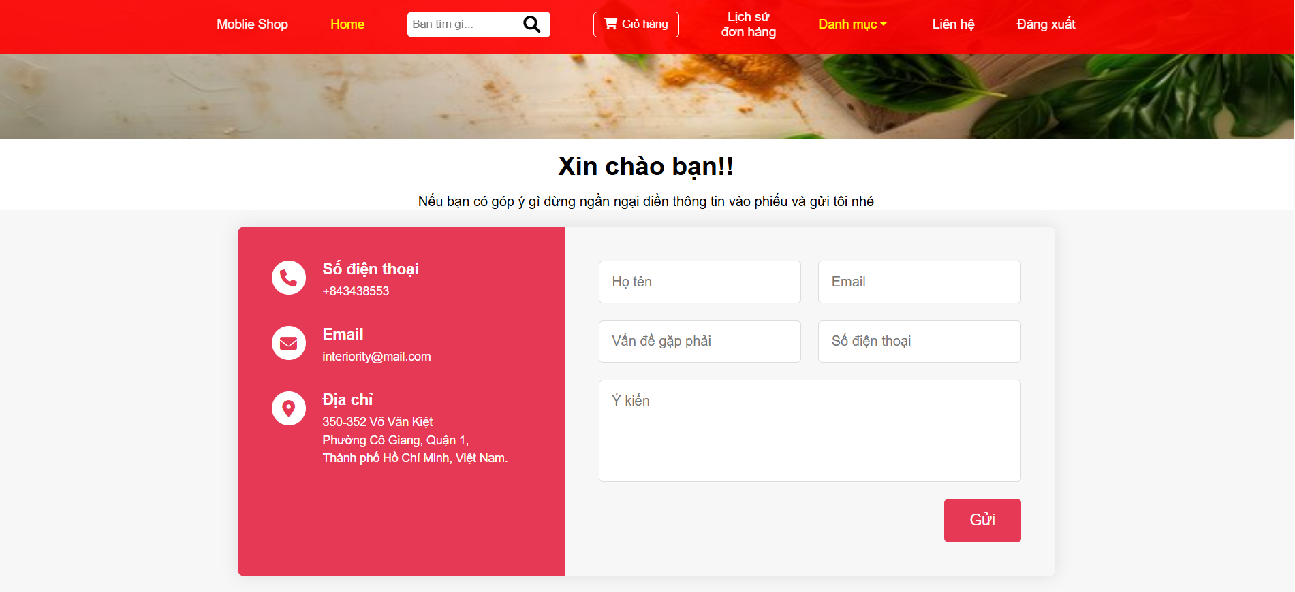

-Người dùng nhấn vào thanh công cụ liên hệ sẽ hiển thị trang chăm sóc khách hàng

-Hiển thị form nhập thông tin phản hồi của người dùng gồm các trường nhập dữ liệu:

+Họ tên

+Email

+Vấn đề gặp phải

+Số điện thoại

+Ý kiến của người dùng

+Nút nhấn gửi

-Người dùng nhập thông tin phản hồi của mình sau đó nhấn gửi hệ thống sẽ lưu lại vào database để admin có thể đọc và phản hồi lại cho người dùng.

## 10. Danh sách sản phẩm

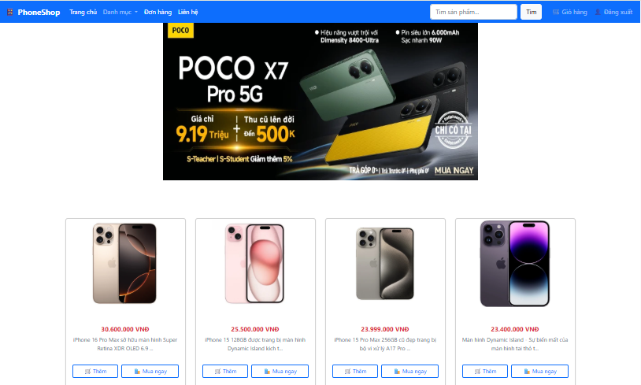

Trang chủ của **PhoneShop** được thiết kế trực quan, hiện đại, giúp người dùng dễ dàng tìm kiếm và mua sắm điện thoại. Dưới đây là mô tả từng thành phần:

**1. Thanh điều hướng (Navbar)**

* **Logo "PhoneShop"** (góc trên trái): Bấm vào để quay lại trang chủ.
* **Các mục menu:**
  + Trang chủ: Quay lại trang chính.
  + Danh mục: Xem các danh mục điện thoại (ví dụ: iPhone, Samsung…).
  + Đơn hàng: Kiểm tra đơn hàng đã đặt.
  + Liên hệ: Gửi phản hồi hoặc yêu cầu hỗ trợ.
* **Ô tìm kiếm sản phẩm** (góc phải): Nhập tên sản phẩm cần tìm và bấm "Tìm".
* **Nút "Giỏ hàng"**: Xem các sản phẩm đã thêm vào giỏ.
* **Nút "Đăng xuất"**: Đăng xuất tài khoản.

**2. Banner quảng cáo**

*Tạo điểm nhấn để thu hút khách hàng với sản phẩm đang hot hoặc đang giảm giá.*

**3. Danh sách sản phẩm nổi bật**

Hiển thị một số mẫu iPhone đang bán chạy hoặc nổi bật với giao diện dễ dàng sử dụng:

*Mỗi sản phẩm có hình ảnh, giá bán, mô tả ngắn và các nút hành động để người dùng tương tác nhanh.*

## 11. Voucher

*Voucher giảm giá là mã ưu đãi giúp bạn tiết kiệm chi phí khi mua sắm tại* ***PhoneShop****. Làm theo các bước dưới đây để sử dụng mã giảm giá một cách dễ dàng.*

***📌 Điều kiện áp dụng voucher***

* *Voucher chỉ áp dụng cho* ***đơn hàng thỏa mãn điều kiện*** *(ví dụ: giá trị tối thiểu, sản phẩm áp dụng…).*
* *Mỗi đơn hàng chỉ sử dụng* ***1 voucher****.*
* *Voucher* ***có thời hạn*** *sử dụng, bạn cần dùng trước khi hết hạn.*

***✨ Cách sử dụng voucher giảm giá***

***✅ Bước 1: Chọn sản phẩm***

* *Truy cập trang sản phẩm, nhấn Mua ngay để thêm vào giỏ hàng.*
* *Bạn có thể chọn nhiều sản phẩm trước khi thanh toán.*

***✅ Bước 2: Vào giỏ hàng***

* *Bấm vào biểu tượng 🛒 Giỏ hàng trên thanh điều hướng.*
* *Kiểm tra lại danh sách sản phẩm và tổng tiền.*

***✅ Bước 3: Nhập mã voucher***

* *Ở khu vực thanh toán, bạn sẽ thấy ô* ***"Voucher"****.*
* *A screenshot of a phone

  AI-generated content may be incorrect.*
* *Click vào và chọn voucher bạn đã sỡ hữu.*

***✅ Bước 4: Xác nhận giảm giá***

* *Nếu mã hợp lệ, hệ thống sẽ tự động trừ tiền vào tổng đơn hàng.*
* *Tổng số tiền sau giảm sẽ được cập nhật ngay bên dưới.*

***✅ Bước 5: Thanh toán***

* *Tiếp tục chọn phương thức thanh toán và đặt hàng như bình thường.*

***💡 Mẹo nhỏ***

* *Theo dõi banner, trang chủ hoặc email để nhận các voucher khuyến mãi mới nhất.*
* *Một số voucher chỉ dành cho* ***khách hàng mới****, hoặc* ***thành viên VIP****.*
* *Nếu voucher không hoạt động, hãy kiểm tra:*
  + *Đúng mã chưa? (Không viết sai chữ thường/hoa)*
  + *Đơn hàng có đủ điều kiện áp dụng?*
  + *Voucher còn thời hạn?*

## 12. Đánh giá sản phẩm

Chức năng đánh giá sản phẩm cho phép bạn chia sẻ trải nghiệm của mình sau khi mua hàng. Đánh giá giúp những người dùng khác có thêm thông tin khi lựa chọn sản phẩm.

***📌 Điều kiện tiên quyết***

* Bạn phải **đăng nhập** vào tài khoản
* Bạn chỉ có thể đánh giá **sản phẩm đã mua(Đã nhận được hàng)**
* Mỗi sản phẩm chỉ được đánh giá **một lần cho mỗi đơn hàng**

***✨ Các bước để bắt đầu đánh giá***

***✅ Bước 1: Vào trang đơn hàng***

* *Hệ thống sẽ hiển thị danh sách sản phẩm trong đơn.*
* *Nếu bạn đã nhận được hàng thì hãy nhấn nút “Đã nhận được hàng” của sản phẩm bạn muốn đánh giá*

***✅ Bước 2: Nhấn nút “Đánh giá”***

* *Mỗi sản phẩm chưa được đánh giá sẽ có nút* ***Đánh giá.***
* *Nhấn để mở* ***form đánh giá*** *(hiển thị trong cửa sổ nhỏ/modal).*

***✅ Bước 3: Nhập thông tin đánh giá***

* *Đối với trường hợp có nhiều sản phẩm trong 1 đơn hàng bạn phải chọn 1 trong số đó để đánh giá , nếu chỉ có 1 sản phẩm sẽ mở form đánh giá sản phẩm .*
* *A screenshot of a computer

  AI-generated content may be incorrect.*
* *Form đánh giá sản phẩm*
* *A screenshot of a computer

  AI-generated content may be incorrect.*
* ***Chọn số sao*** *(1 đến 5 ⭐) để thể hiện mức độ hài lòng.*
* ***Nhập nội dung****: Viết cảm nhận của bạn về sản phẩm.*
* *Nhấn* ***Gửi*** *để hoàn tất.*

***✅ Bước 4: Xác nhận thành công***

* *Sau khi gửi, hệ thống sẽ hiện thông báo “Đánh giá thành công”.*
* *Nút "Đánh giá" sẽ biến mất hoặc hiển thị "Đã đánh giá".*

***📌 Lưu ý khi đánh giá***

* *Hãy đánh giá* ***khách quan, trung thực****.*
* *Không sử dụng từ ngữ xúc phạm, thô tục, nội dung sai sự thật.*
* *Đánh giá có thể được kiểm duyệt trước khi hiển thị công khai.*

*🎉* ***Cảm ơn bạn đã dành thời gian đánh giá sản phẩm!*** *Mọi góp ý sẽ giúp chúng tôi cải thiện chất lượng dịch vụ tốt hơn nữa.*